第六次作业题
第六章
- p245: 4、5、6、12、13、15、17、18。

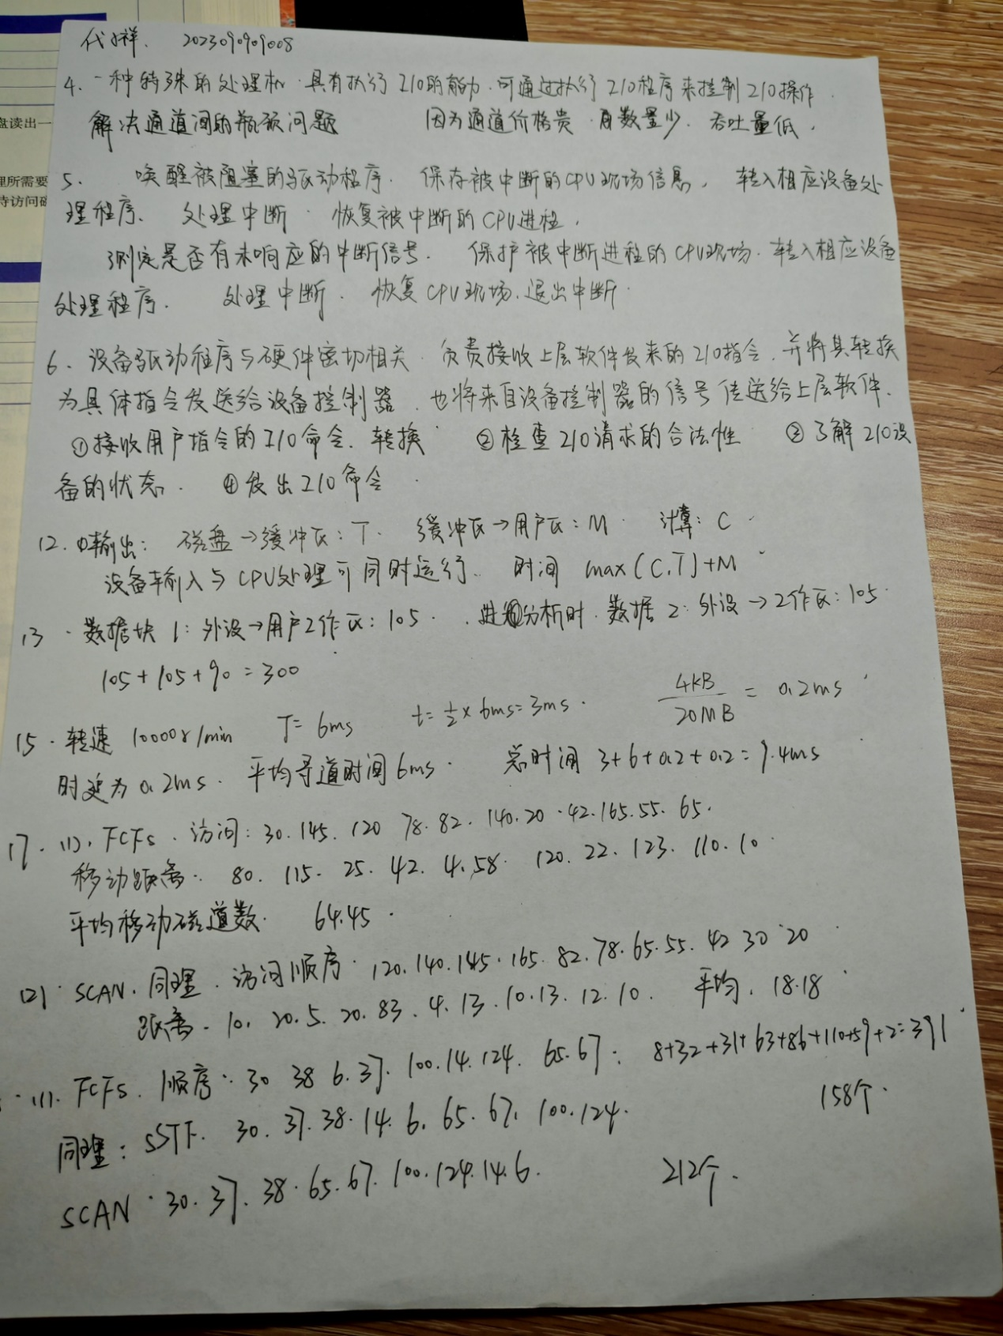

第七章

- p278: 4、6、8、15、16、17、20。

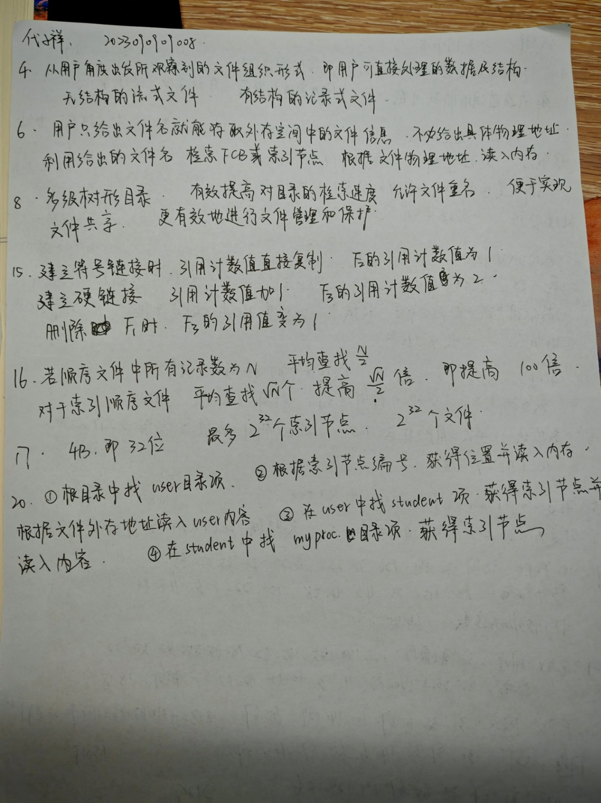

----------------------------------------------------------------------------------------------------------------------
一. 提交的文件命名格式为 学号-姓名-操作系统第六次作业；
二. 提交方式为网络课堂（https://study.uestc.edu.cn/wlkt/mooclist.aspx），统一身份认证登录后即可查找到本期操作系统课程，进入后选择进入学习-作业提交-上传作业，将文档提交给系统。
三. 作业提交截止时间：5月11日24：00。

